**Муниципальная казенная дошкольная образовательная организация общеразвивающего вида Детский сад «Олимп»**

**Открытое занятие по русскому языку на тему: Моя семья**

**Слова: *мама, папа, сын, дочь, брат, сестра, дедушка, бабушка, семья, школа.***

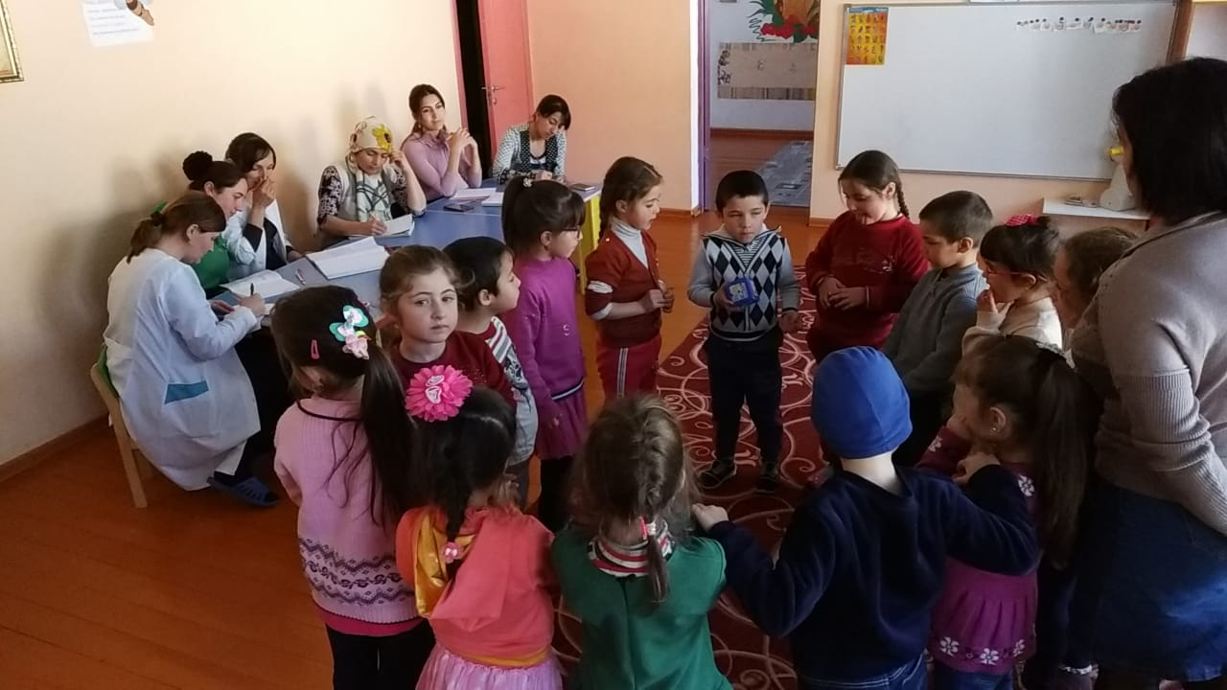

**Проверила И.О. зав. отделения: Провела воспитатель подг.**

***Зайнудинова Альбина А.* группы: *Гаджиева Эльмира М.***

Цель: *формирование умения отвечать на вопросы типовых предложениях. Умение ставить вопрос.*

Материал: книга, мяч, фото альбом, фотографии семьи.

**НОД**

1. Орг. Момент. Здравствуйте.

Воспитатель начинает занятие с отгадывания загадок.

Это слово каждый знает

Ни на что не променяет

К слову «семь» добавлю

«Я» Что получится?

(семья)

Да ребята это семья. Семья- это самое дорогое что есть у каждого человека.

А какой должна быть семья у человека? (Дружная, крепкая, радостная, верная, и т д). А кто входит в семью, как ты думаешь Эльмира? (мама, папа, брат, сестра, бабушка, дедушка).

А может ли в семью входит друг и сосед? (нет).

А почему?

- Потому что они во первых не живут с семьей и семья –это когда живут вместе. Ребята бывает семья из двух человек? (да).

А бывает где много членов семьи? (да)

1. Наши пальчики как будто семья, вы заметили ребята? Давайте узнаем, кто есть кто?

Этот пальчик дедушка

Этот пальчик бабушка

Этот пальчик папа

Этот пальчик мама

Этот пальчик я.

Вот и дружная семья. (Похлопаем).

1. Что за добрые дела делаете вы дома? (опрос 2-3 детей)

Спасибо давайте сядем и продолжим.

Вот меня ребята в детстве родители называли Эльмирачка ласково.

А как тебя называли?

- Миланочка, Сабриночка, Аминачка…..

Что делает дома твоя мама Диана? (стирает, убирается, готовит)

Рабадан какой у тебя папа? (сильный, храбрый, справедливый)…..

1. **Пословицы.**

Сердце матери греет лучше солнышки.

Когда семья вместе и душа на месте.

Нет милее дружбы чем роднее матушки.

1. **Разминка «Кто кем приходится»**

-кем будет дедушка папе? (отцом)

-кем будет приходиться маме бабушка? ( дочкой)

-кем будет приходиться девочка бабушке? (внучкой)

-кем будет приходится мальчик бабушке? (внуком)

Вы любите друг друга? (да)

1. Милена какая у тебя мама? 9добрая, ласковая)

Пизи у тебя какая мама? (нежная, красивая)

Айшат какой твой папа? (сильный)

Амина какой у тебя дедушка? ( мудрый, седой)

Алия сестренка какая у тебя( красивая, добрая)

Муъмина какая у тебя бабушка(старенькая, добрая)

1. **Придумайте предложения на слова «Моя семья»**

Джума, Рамазан, Курбанкади, Амина.

Перевод на даргинский язык слова: мама, папа, брат, сестра, дедушка, бабушка.

1. **Игра «Перечисли семью»**

Дети встают в один ряд и делая шаги говорят имена членов семьи. Провести со всеми детьми